Sistema Editoriale

Version 1.1

Revision History

|  |  |  |  |
| --- | --- | --- | --- |
| **Date** | **Version** | **Description** | **Author** |
| 22/04/2013 | 1.0 | Manuale Utente per la funzionalità Gestione Accounts del Sistema | Gruppo Azzurro |
| 03/05/2013 | 1.1 | Manuale Utente per la funzionalità Gestione Notizia del Sistema | Gruppo Azzurro |
|  |  |  |  |
|  |  |  |  |

Table of Contents

[1. Introduzione 4](#_Toc355379669)

[1.1 Cos’è “Sistema Editoriale”? 4](#_Toc355379670)

[1.2 Funzionalità del Sistema 4](#_Toc355379671)

[1.3 Overview 4](#_Toc355379672)

[2. Accesso al “Sistema Editoriale” 5](#_Toc355379673)

[2.1 Login 5](#_Toc355379674)

[2.2 Primo accesso al sistema 6](#_Toc355379675)

[2.3 Logout 6](#_Toc355379676)

[3. Utente Amministratore 7](#_Toc355379677)

[3.1 Gestione Accounts 7](#_Toc355379678)

[3.1.1 Crea Account 7](#_Toc355379679)

[3.1.2 Lista degli Account 9](#_Toc355379680)

[*3.1.2.1* *Modifica di un Account* 9](#_Toc355379681)

[*3.1.2.2* *Cancellazione di un Account* 10](#_Toc355379682)

[*3.1.2.3* *Riattivazione di un Account* 11](#_Toc355379683)

[4. Utente Giornalista 11](#_Toc355379684)

[4.1 Gestione Notizia On-line 12](#_Toc355379685)

[4.1.1 Crea Notizia 12](#_Toc355379686)

[4.1.2 Lista Notizie 14](#_Toc355379688)

[*4.1.2.1* *Visualizza di una Notizia* 14](#_Toc355379689)

[*4.1.2.2* *Modifica di una Notizia* 15](#_Toc355379690)

[*4.1.2.3* *Cancellazione di una Notizia* 16](#_Toc355379691)

[*4.1.2.4* *Trasmissione di una Notizia* 16](#_Toc355379692)

[*4.1.2.5* *Annullamento della* *modifica di una Notizia* 17](#_Toc355379693)

[*4.1.2.6* *Ricerca della notizia tramite filtro* 17](#_Toc355379694)

[4.1.3 Annullamento di tutte le Notizie 18](#_Toc355379695)

[5. Internazionalizzazione 18](#_Toc355379696)

Sistema Editoriale – Manuale Utente

# Introduzione

Questo documento ha lo scopo di fornire ad un utente le linee guida per usufruire in maniera corretta dei servizi messi a disposizione dal software “Sistema Editoriale”. Sono illustrati in modo semplice le tre modalità di uso del sistema quindi in ordine le modalità Amministratore, Giornalista e Amministratore-Giornalista.

## Cos’è “Sistema Editoriale”?

E’ un software che si occupa della gestione del ciclo di vita delle notizie per una redazione giornalistica di un’agenzia di stampa, il cui business primario sia la fornitura di news verso client esterni. Il Sistema è multiutente ed accessibile via web mediante l’utilizzo di un browser.

## Funzionalità del Sistema

Il Sistema mette a disposizione dell’utente la Gestione degli Account, che comprende la funzionalità di Accesso al Sistema da parte di un utente autorizzato e la possibilità di creare, modificare, visualizzare e cancellare Accounts.

Inoltre, il Sistema si occupa della Gestione delle Notizie Online (creazione, modifica, versionamento, visualizzazione, ricerca, cancellazione e archiviazione di una notizia da parte della redazione) e della Gestione delle Notizie in modalità Batch (ricezione automatica di notizie da fornitori esterni ed invio verso client esterni). Il sistema infatti permette di trasmettere in una cartella le notizie destinate a clienti esterni e di prelevare da un’altra cartella notizie provenienti da clienti esterni.

## Overview

Tale Manuale è suddiviso in due sezioni principali: la prima, relativa alla Gestione degli Account, è di competenza dell’Amministratore del sistema mentre la seconda, che illustra la Gestione delle Notizie, spetta al Giornalista. All’utente che gode di entrambi i privilegi, di Amministratore e di Giornalista, è data la possibilità di effettuare tutte le funzionalità del sistema.

# Accesso al “Sistema Editoriale”

Il Sistema è accessibile solo tramite login, quindi è richiesta la registrazione. Per registrarsi è necessario contattare l’amministratore del sistema (tramite invio mail) che provvede ad effettuare l’inserimento dell’utente con i relativi privilegi di Giornalista e/o Amministratore.

## Login

Inserire le credenziali Username e Password impostate in fase di registrazione.

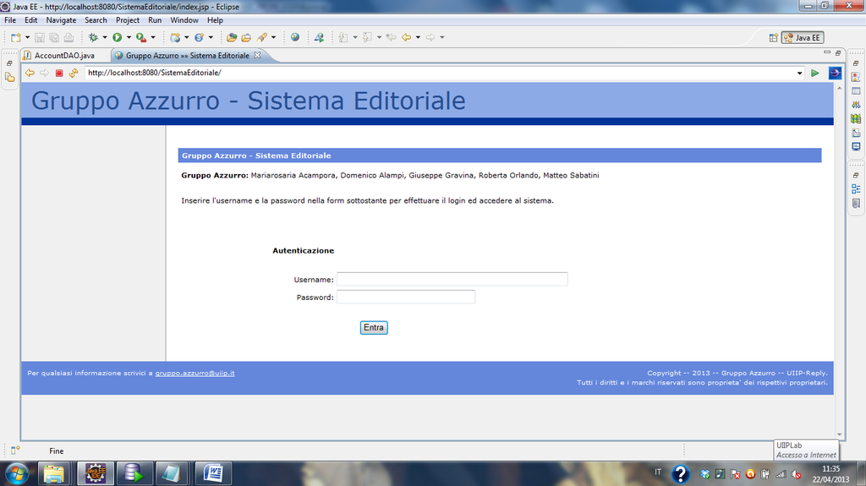

Il mancato o l’errato inserimento di almeno uno dei campi comporta il reindirizzamento verso una pagina

di errore che offre la possibilità di ritornare alla Homepage del sistema come mostrato nella figura seguente.

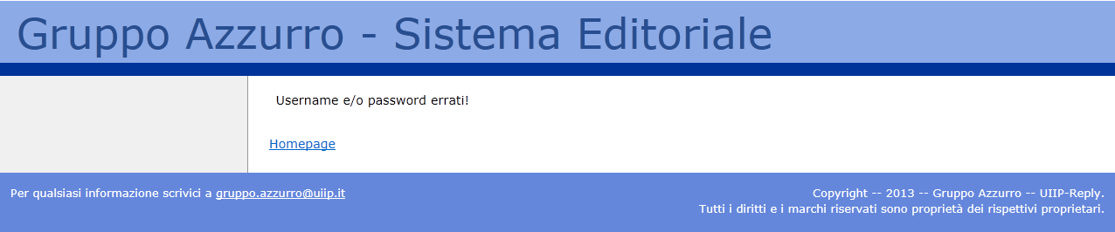

## Primo accesso al sistema

Si consiglia di effettuare il primo accesso al sistema con le seguenti credenziali:

*Username*: ***admingio***

*Password*: ***admingio***

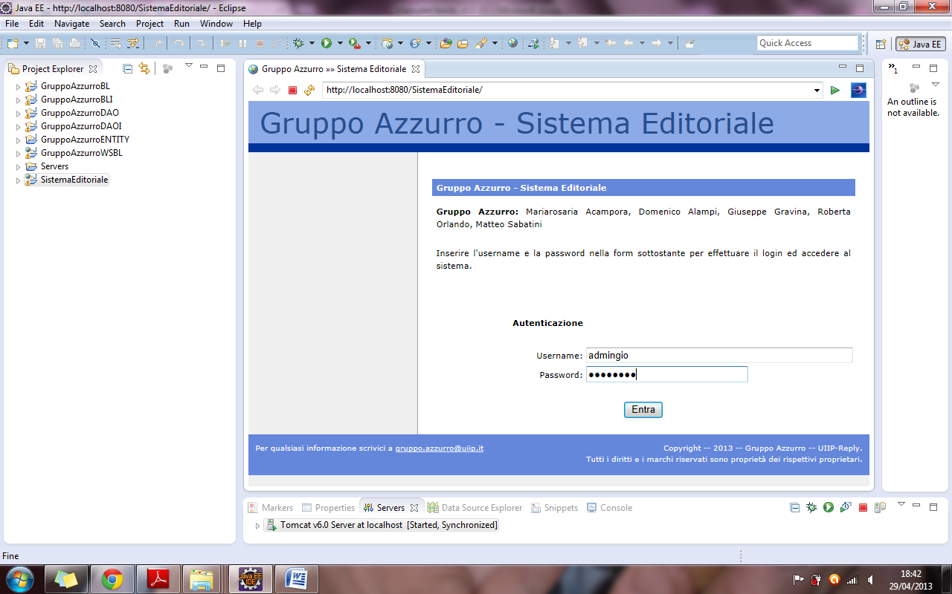L’utente che accede con le seguenti credenziali possiede le funzionalità sia dell’amministratore che del giornalista con la possibilità di poter aggiungere altri utenti nel sistema.

## Logout

In alto a sinistra delle pagine di visualizzazione delle funzionalità è visibile il tasto “*Logout*”.

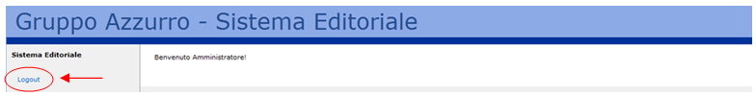

Cliccando su di esso si esce dal sistema e si ha la possibilità di tornare alla schermata principale attraverso il link “*Homepage*”.

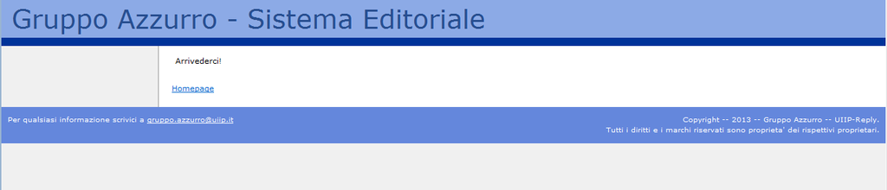

# Utente Amministratore

La pagina di benvenuto, a cui si accede una volta effettuato correttamente il login, offre all’utente “*Amministratore*” la possibilità di accedere alle funzionalità consentite, di visualizzare le informazioni utili per contattare il centro assistenza del Sistema Editoriale e infine di effettuare il logout.

All’utente *Amministratore* è consentito solo l’accesso alla funzionalità di gestione degli accounts.

Accedendo con le giuste credenziali verrà mostrata la pagina iniziale di benvenuto :

**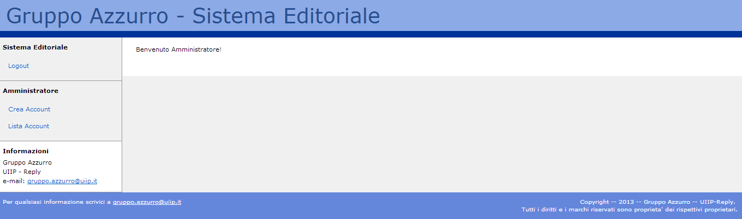**

## Gestione Accounts

Le funzionalità a disposizione dell’ utente *Amministratore*, accessibili dal menù a sinistra, sono :

* Crea Account
* Lista Account

Dalla sezione *ListaAccount* inoltre è possibile modificare e cancellare un account, o riattivare un account precedentemente cancellato.

### Crea Account

Cliccando sul link “*Crea Account*” viene mostrata una form in cui è richiesto l’inserimento di Username, Password, Nome, Cognome, SiglaRedazione e SiglaGiornalista (sono consentiti tutti i tipi di caratteri alfanumerici).

Quando viene creato un nuovo account di default è inserito come Giornalista; è possibile cambiare il gruppo di appartenenza dell’account dalla sezione *modifica* di quell’account.

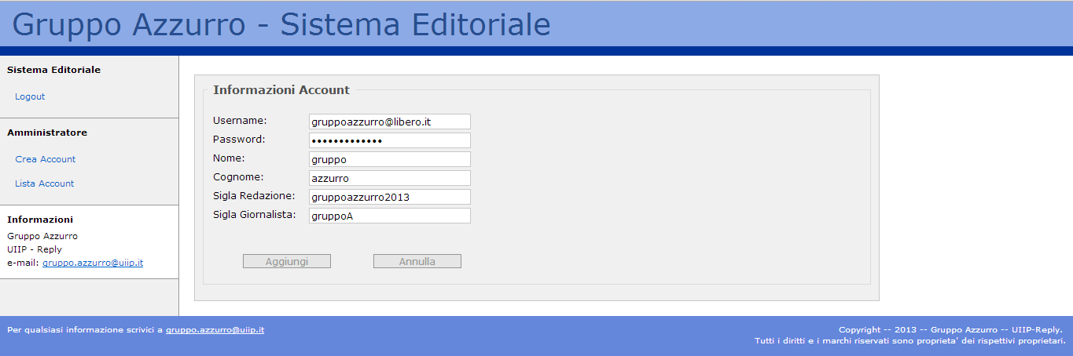

I campi obbligatori sono Username, Password, Nome e Cognome. Nel caso in cui una delle voci indicate non venga inserita viene mostrato un messaggio d’errore.

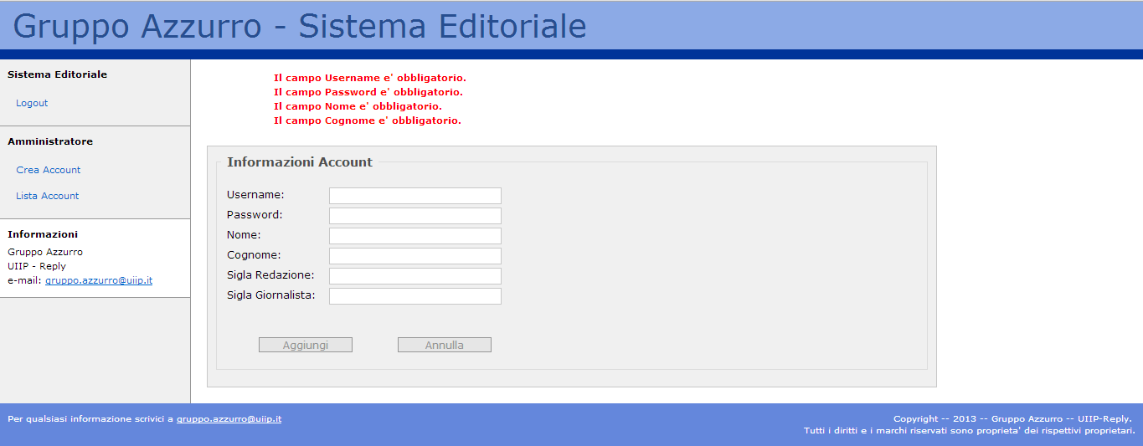

Il campo Username richiede un indirizzo mail valido altrimenti l’inserimento non va a buon fine.

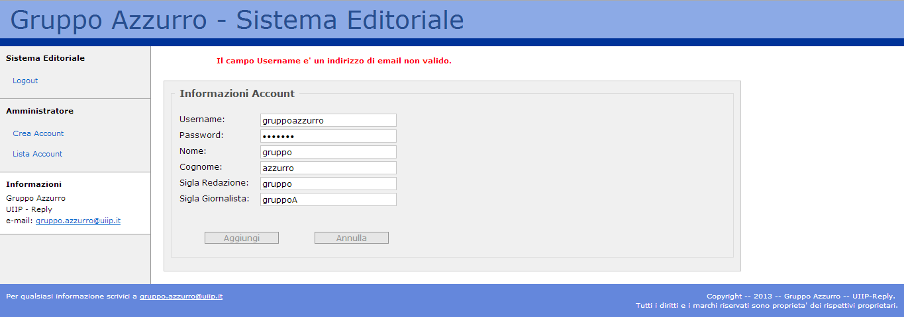

I campi Sigla Giornalista e Username devono essere univoci dunque se si prova ad effettuare la creazione di un account con valori già presenti nel sistema viene visualizzata una pagina di errore come mostrato nella figura sottostante.

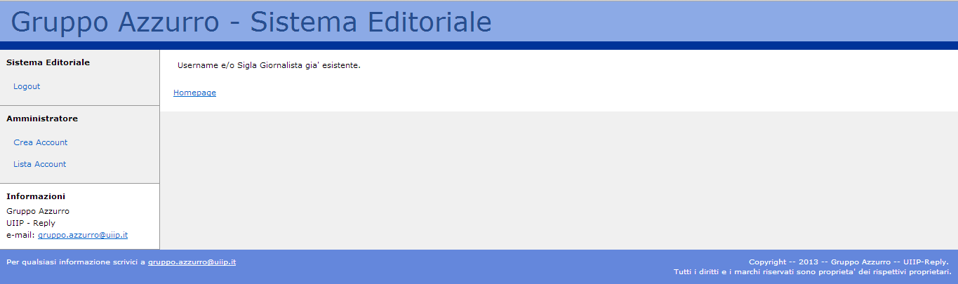

Nel caso in cui i campi sono inseriti correttamente, l’account verrà registrato all’interno del sistema e verrà visualizzata una pagina di conferma dell’operazione in cui si ha la possibilità di procedere con le altre funzionalità.

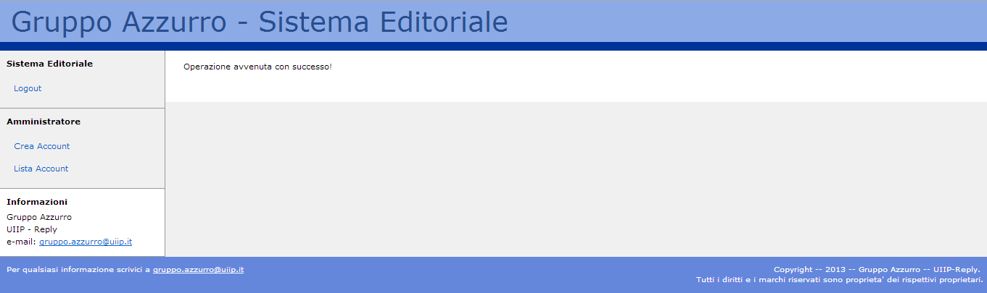

### Lista degli Account

Cliccando sul link “*Lista Account*” nel menù a sinistra viene mostrata la lista degli account registrati sul Sistema.

In questa lista sono visualizzati sia gli account attivi che quelli cancellati. Per gli account attivi è possibile effettuare la modifica e la cancellazione; per quelli cancellati invece è possibile effettuare solo la riattivazione dell’account.

E‘ prevista una visualizzazione di 10 account per pagina per facilitare la lettura della lista.

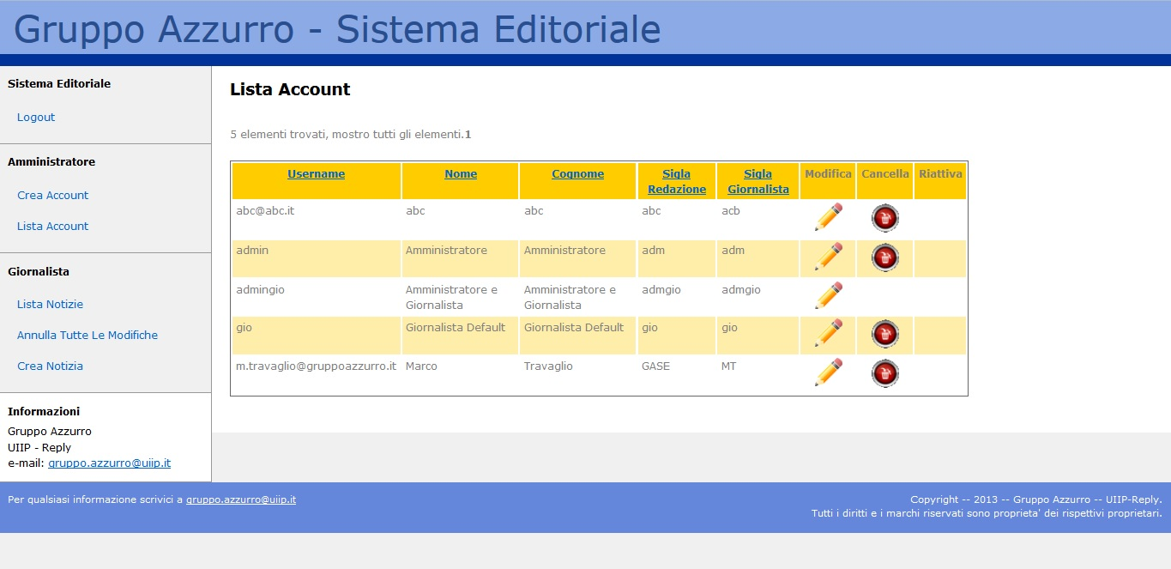

#### *Modifica di un Account*

È possibile accedere a questa sezione tramite il pulsante  nella riga dell’account desiderato.

Premendo questo tasto si accede alla pagina mostrata nella figura seguente in è possibile modificare i campi dell’account :

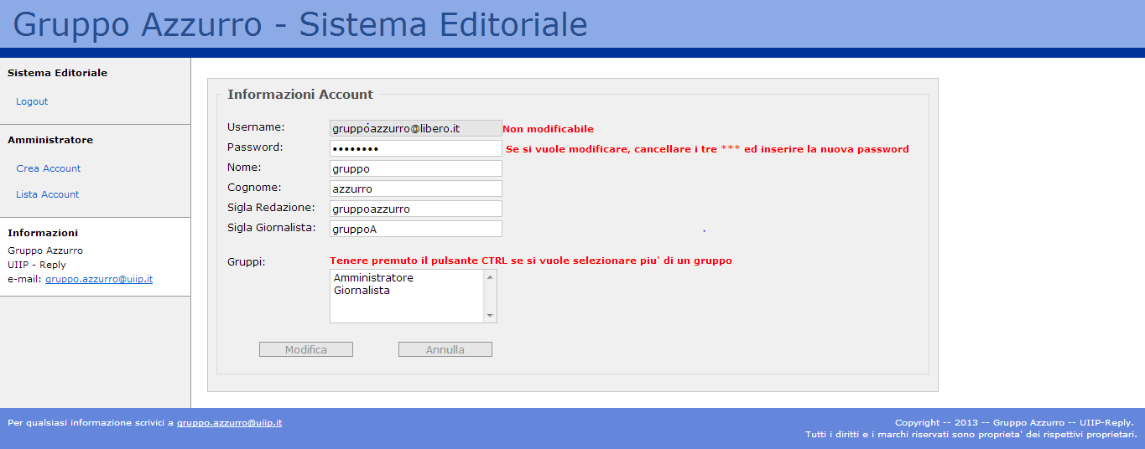

Come si può notare dalla figura, il campo Username non è modificabile.

Inoltre se si vuole modificare la password bisogna cancellare i simboli \*\*\* ed inserire la nuova password; nel caso in cui il campo della password non venga modificato la password resterà la stessa.

Infine è necessario selezionare i gruppo (tenendo premuto Ctrl in caso siano più di uno) ai quali l’account deve appartenere.

Dopo aver fatto tutte le opportune modifiche è sufficiente premere il tasto “Modifica”, ed in seguito verrà visualizzata la seguente pagina di conferma :



Se invece si preme il tasto “Annulla” l’operazione di modifica verrà annullata e verrà visualizzata la pagina iniziale .

#### *Cancellazione di un Account*

È possibile accedere a questa sezione tramite il pulsante  nella riga dell’account desiderato.

La cancellazione non è di tipo permanente, poiché in qualsiasi momento è possibile riattivare l’account.

Premendo questo tasto verrà eliminato l’account relativo e mostrata la seguente pagina di conferma :



#### *Riattivazione di un Account*

La riattivazione dell’account è possibile solo per gli account cancellati. È possibile accedere a questa sezione tramite il pulsante C:\Users\Roberta\Dropbox\ProjectWork (1)\rilasci\Baseline3\immagini\riattivazione copy_trasparente.gif nella riga dell’account desiderato.

Premendo questo tasto l’account relativo precedentemente cancellato verrà riabilitato e verrà mostrata la seguente pagina di conferma :



## 

# Utente Giornalista

La pagina di benvenuto, a cui si accede una volta effettuato correttamente il login, offre all’utente  *Giornalista* la possibilità di accedere alle funzionalità consentite, di visualizzare le informazioni utili per contattare il centro assistenza del Sistema Editoriale e infine di effettuare il *logout*.

All’utente *Giornalista* è consentito solo l’accesso alle funzionalità di gestione delle notizie on-line e notizia batch.

Accedendo con le giuste credenziali verrà mostrata la pagina iniziale di benvenuto :

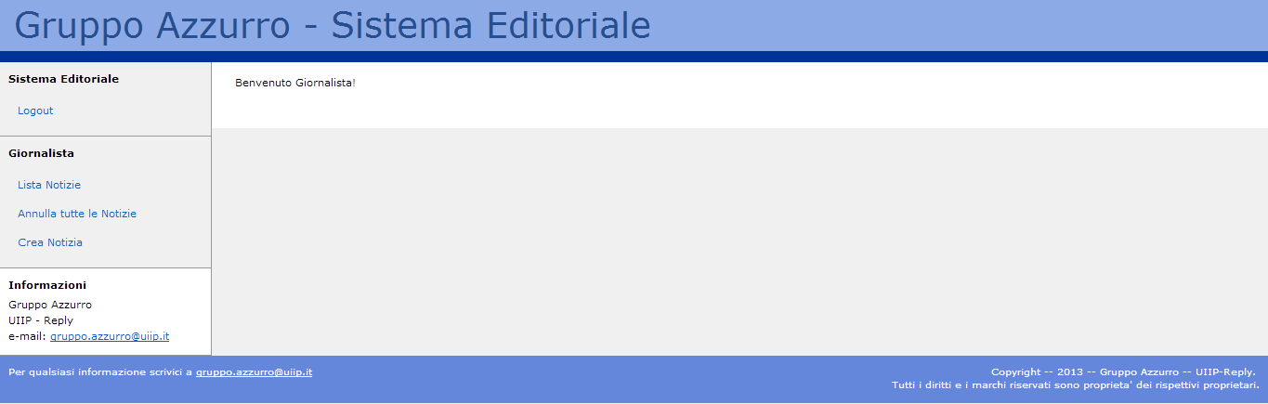

## Gestione Notizia On-line

Le funzionalità a disposizione dell’utente *Giornalista*, accessibili dal menù a sinistra, sono :

* Crea Notizia
* Lista Notizie
* Annulla tutte le modifiche

Dalla sezione “*Lista Notizie*” inoltre è possibile modificare e cancellare una notizia, inviare una notizia nella cartella condivisa, annullare la modificadi ogni singola notizia.

Il campo *stato* di una notizia può assumere i valori :

* S = editabile (la notizia può essere modificata)
* Q = in trasmissione ( la notizia è stata messa in coda per essere trasmessa nella cartella condivisa)
* T = trasmessa (la notizia è stata trasmessa nella cartella condivisa)
* C = cancellata (la notizia è stata cancellata)

Il campo *lock* di una notizia può assumere i seguenti valori :

* N = disponibile ( possono essere effettuate operazioni sulla notizia)
* Y = bloccata (la notizia è stata presa in carico da un utente)

Quando la notizia è impostata con il lock = “Y” , l’unico utente che può effettuare operazioni su di essa è l’utente che l’ha presa in carico; gli altri utenti per poter effettuare operazioni devono aspettare che sia egli stesso a rilasciare la notizia tramite la funzionalità “Annulla”.

### Crea Notizia

Cliccando sul link “*Crea Notizia*” viene mostrata una form in cui è richiesto l’inserimento del Titolo, Sottotitolo, e Testo (sono consentiti tutti i tipi di caratteri alfanumerici).

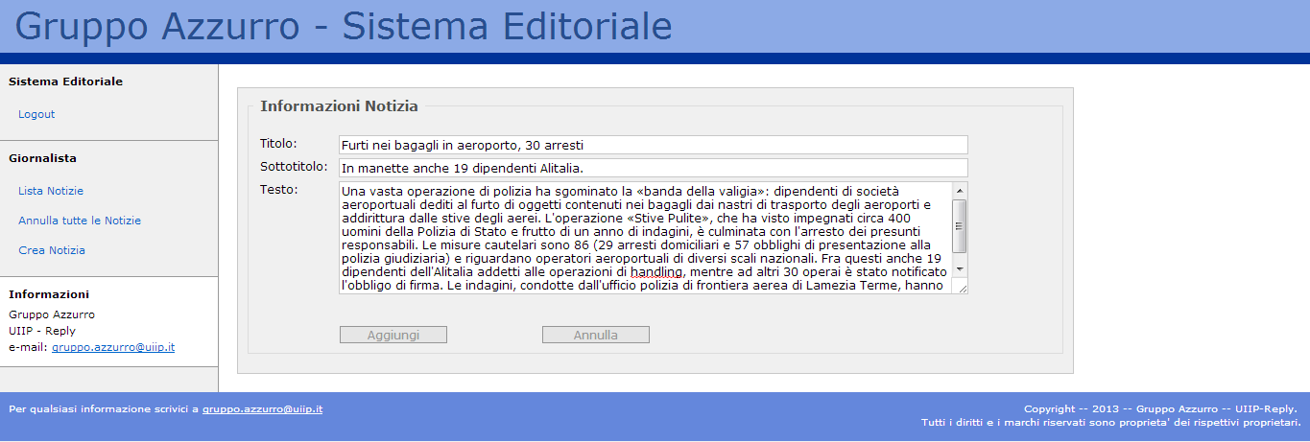

Tutti i campi sono obbligatori. Nel caso in cui una delle voci indicate non venga inserita viene mostrato un messaggio d’errore come nell’immagine.

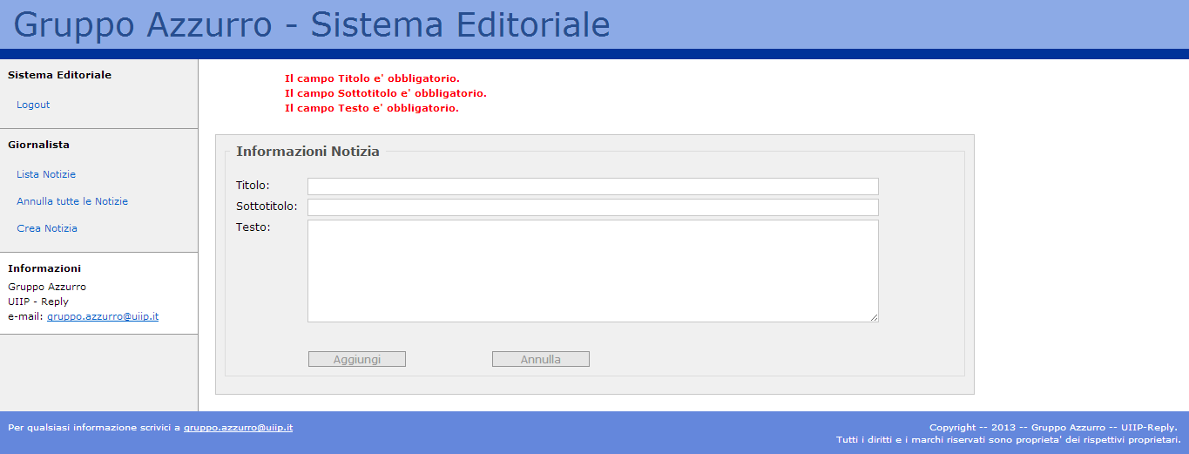

### Premendo il tasto “Aggiungi” la notizia verrà salvata nel sistema e verrà visualizzata la pagina di conferma :

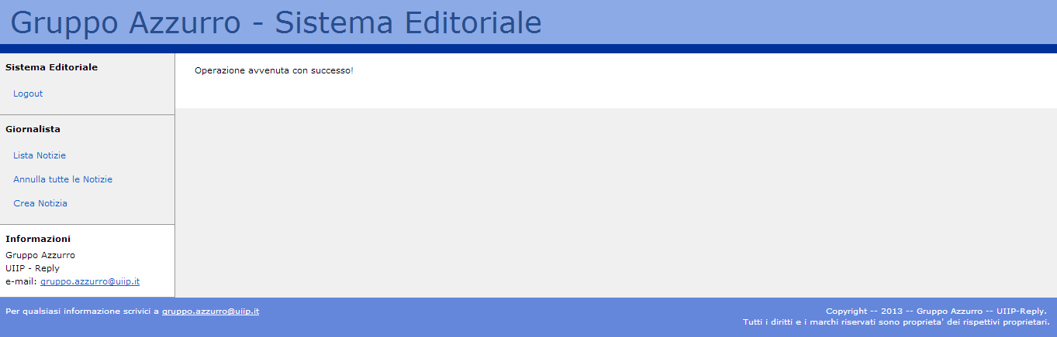

Premendo invece il tasto “Annulla” l’operazione di creazione della notizia verrà interrotta e verrà visualizzata la pagina di benvenuto.

### Lista Notizie

Cliccando sul link “*Lista Notizie*” nel menù a sinistra viene mostrata la lista delle notizie registrate sul Sistema.

In questa lista sono visualizzate sia le notizie attive che quelle cancellate. È possibile cliccare sul titolo della notizia per visualizzare le informazioni della stessa. Per le notizie attive è possibile effettuare la modifica, la cancellazione e la trasmissione verso la cartella condivisa; per quelle cancellate invece è consentito solamente di visualizzarle. Inoltre anche le notizie bloccate da altri utenti possono essere solamente visualizzate ma non si può effettuare nessun’altra operazione su di esse finchè non vengono rilasciate.

E‘ prevista una visualizzazione di 10 notizie per pagina per facilitare la lettura della lista.

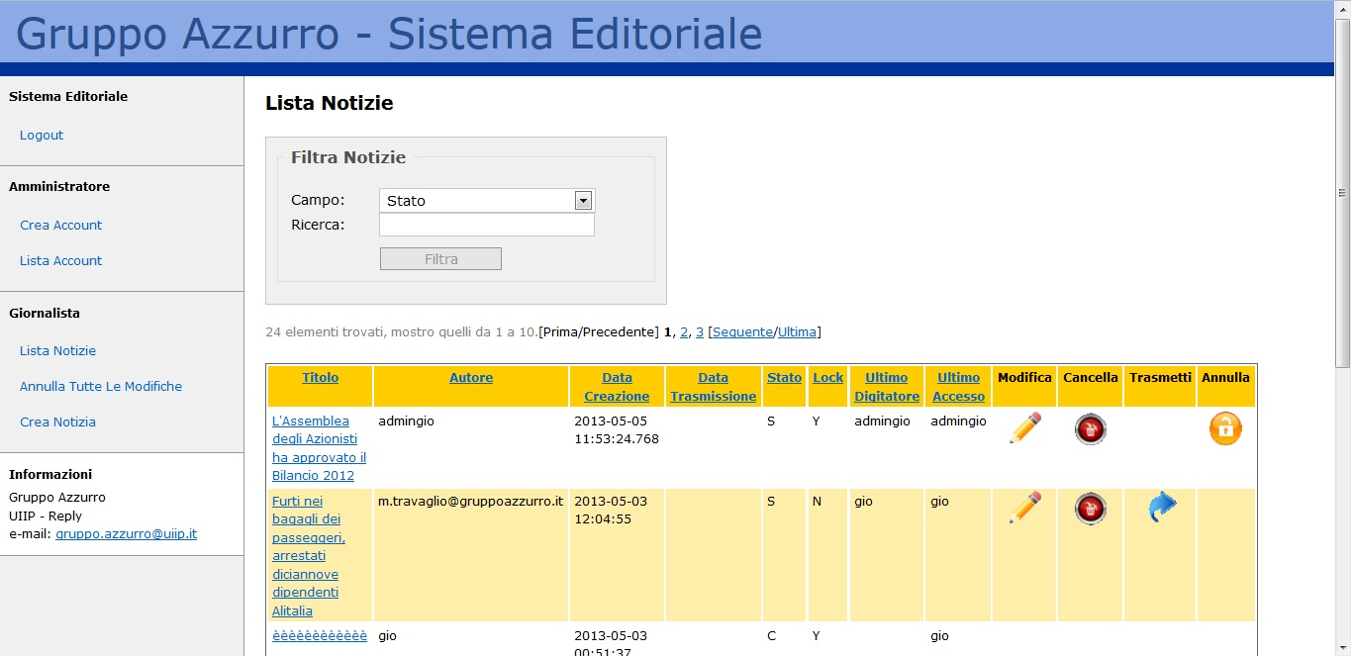

Inoltre è possibile fare una ricerca delle notizie, applicando dei filtri sulla lista da restituire, specificando un valore per i campi Stato, Autore o Titolo.

#### *Visualizza di una Notizia*

È possibile accedere a questa sezione cliccando dalla pagina “*Lista Notizia*” sul titolo di ciascuna notizia; in questo modo si accede alla pagina mostrata nella figura seguente in cui è possibile visualizzare tutti i dettagli relativi alla notizia selezionata :

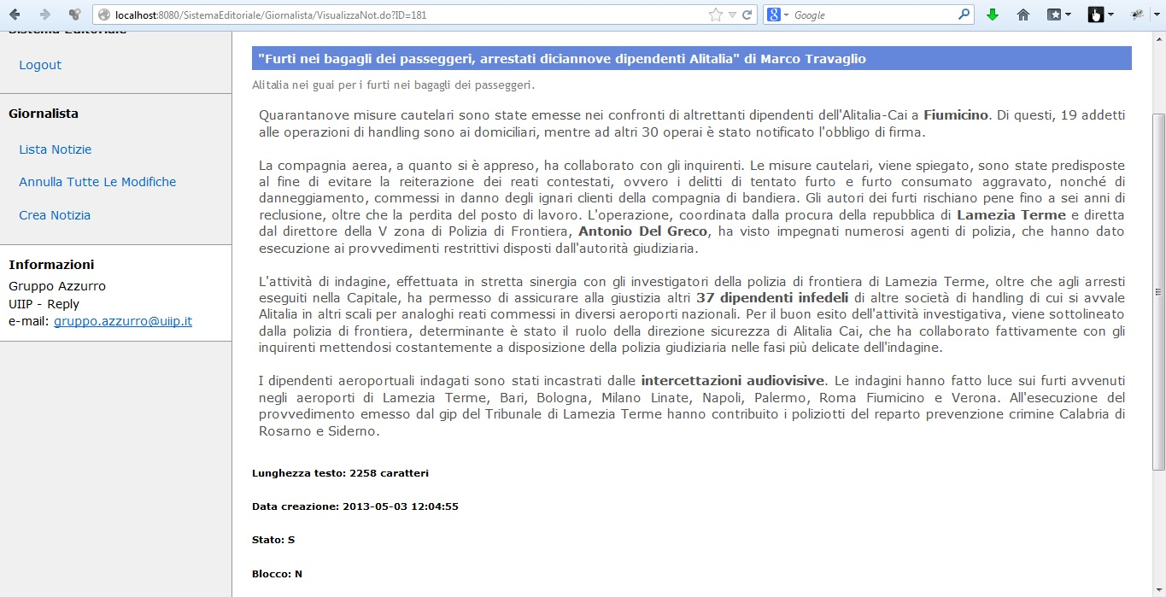

Una volta terminata la visualizzazione della notizia è possibile tornare alla pagina di “*Lista Notizia*” cliccando sulla relativa voce sul menù a sinistra.

#### *Modifica di una Notizia*

Questa funzionalità è accessibile solo nel caso in cui la notizia non sia bloccata o, nel caso in cui sia bloccata, è accessibile solo per l’utente che l’ha presa in carico.

È possibile accedere a questa sezione tramite il pulsante  nella riga della notizia desiderata.

Premendo questo tasto si accede alla pagina mostrata nella figura seguente in cui è possibile modificare i campi della notizia :

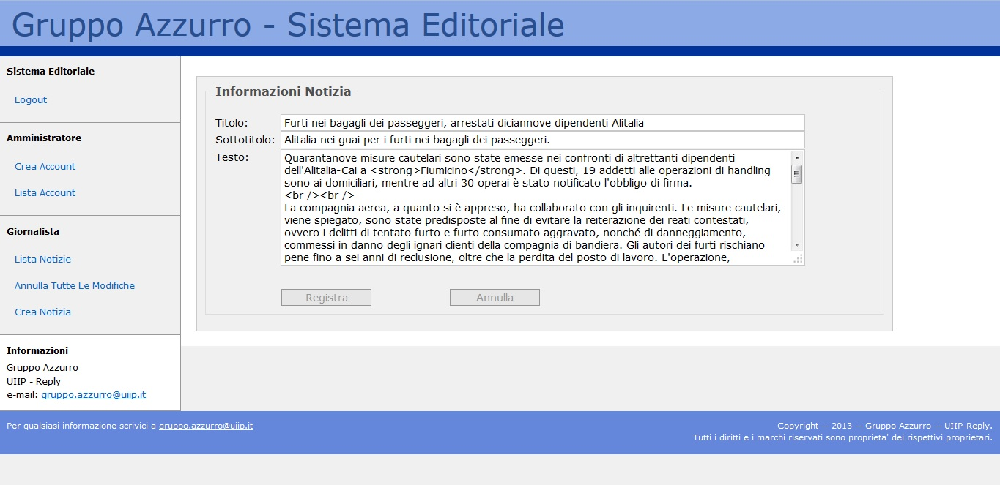

Quando l’utente è in questa sezione la notizia viene bloccata, in modo che nel frattempo non venga modificata anche da altri utenti; lo stato della notizia dunque è impostato con la lettera “Y”.

Premendo il pulsante “Registra” la modifica effettuata verrà registrata nel sistema.

Premendo invece il pulsante “Annulla” la notizia viene sbloccata, impostando lo stato della notizia con la lettera “N”. In entrambi i casi, se l’operazione va a buon fine, verrà visualizzata la pagina di conferma:



#### *Cancellazione di una Notizia*

Questa funzionalità è accessibile solo nel caso in cui la notizia non sia bloccata o, nel caso in cui sia bloccata, è accessibile solo per l’utente che l’ha presa in carico.

È possibile accedere a questa sezione tramite il pulsante  nella riga della notizia desiderata.

Premendo questo tasto verrà eliminata la notizia relativa e mostrata la seguente pagina di conferma :



Una notizia cancellata può essere visualizzata, ma non è possibile effettuare altre operazioni su di essa.

#### *Trasmissione di una Notizia*

È possibile accedere a questa sezione tramite il pulsante  nella riga della notizia desiderata.

Premendo questo pulsante la notizia relativa verrà messa in coda per poi essere inviata nella cartella condivisa a cui potranno accedere i clienti esterni.

Quando una notizia viene messa in coda lo stato viene impostato con la lettera “Q”. Se l’operazione va a buon fine verrà visualizzata la pagina di conferma :



#### *Annullamento della* *modifica di una Notizia*

Questa funzionalità è accessibile per le notizie che sono prese in carico dall’utente che al momento sta visualizzando da lista delle notizie.

È possibile accedere a questa sezione tramite il pulsante  nella riga della notizia desiderata.

Premendo questo pulsante la notizia relativa verrà rilasciata, impostando il valore del campo *stato* con la lettera “N”.

Se l’operazione va a buon fine verrà visualizzata la pagina di conferma :



#### *Ricerca della notizia tramite filtro*

Questa funzionalità è accessibile dalla pagina “Lista Notizie” nella sezione in alto.

È possibile selezionare il campo tramite cui si vuole effettuare la ricerca ed inserire il valore del campo ricercato come nella figura :

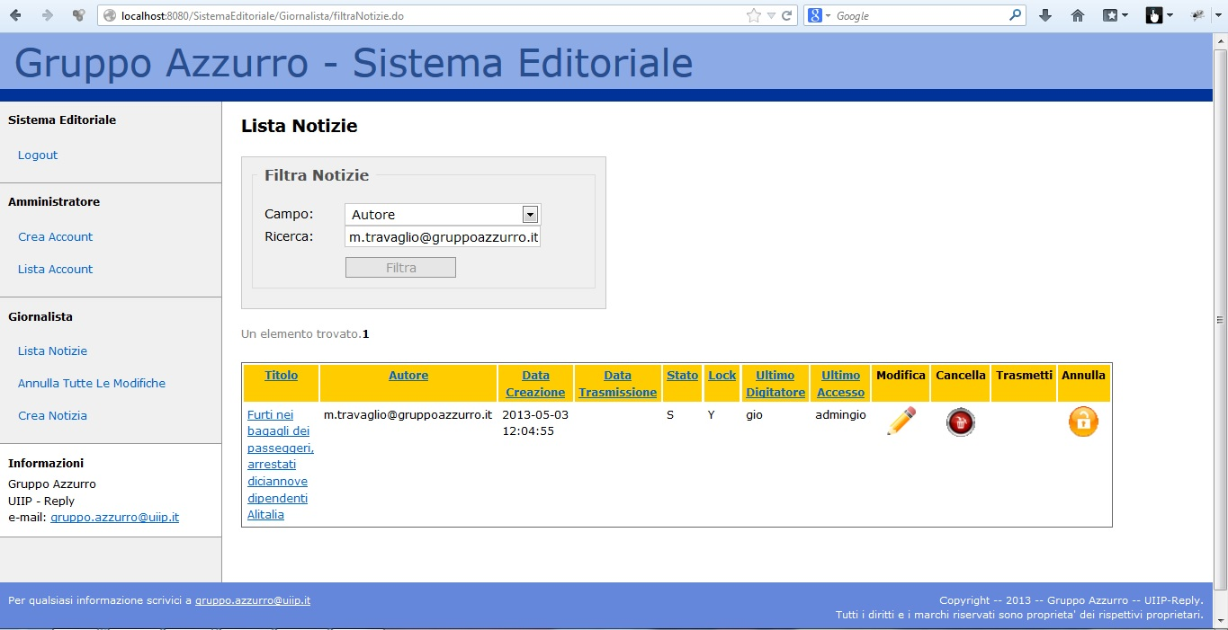

In seguito premendo il tasto “Filtra” saranno visualizzati tutte le notizie relative alla ricerca.

### Annullamento di tutte le Notizie

Cliccando sul link “*Annulla Tutte le Modifiche*” nel menù a sinistra è possibile rilasciare tutte le notizie precedentemente bloccate dall’utente loggato; quindi il campo *lock* di tutte le notizie viene impostato con il valore “N”.

Se l’operazione va a buon fine verrà visualizzata la pagina di conferma :



# Internazionalizzazione

È possibile cambiare la lingua del sistema accedendo dalle impostazione del browser che si sta utilizzando alla funzionalità del cambio della lingua. Scegliendo per esempio la lingua inglese la prima pagina del sistema apparirà nel seguente modo :

